附 件1：

南昌市青云谱区民政局2021年度部门决算

目 录

第一部分 南昌市青云谱区民政局概况
一、部门主要职责
二、部门基本情况
第二部分 2021年度部门决算表
一、收入支出决算总表
二、收入决算表
三、支出决算表
四、财政拨款收入支出决算总表
五、一般公共预算财政拨款支出决算表
六、一般公共预算财政拨款基本支出决算表
七、一般公共预算财政拨款“三公”经费支出决算表
八、政府性基金预算财政拨款收入支出决算表
九、国有资本经营预算财政拨款收入支出决算表
十、国有资产占用情况表
第三部分 2021年度部门决算情况说明
一、收入决算情况说明
二、支出决算情况说明
三、财政拨款支出决算情况说明
四、一般公共预算财政拨款基本支出决算情况说明
五、一般公共预算财政拨款“三公”经费支出决算 情况说明
六、机关运行经费支出情况说明
七、政府采购支出情况说明
八、国有资产占用情况说明
九、预算绩效情况说明
第四部分 名词解释

第一部分 民政局概况

一、部门主要职能
( 一 )研究制定区本级民政事业中、长期发展规划和年度 工作计划并组织实施。
( 二 ) 负责区本级社团的登记管理和年度检查工作；查处 社团的违法行为和未经登记而以社团名义活动的非法组织。
( 三 )负责区本级民办非企业单位的登记管理和年度检查 工作；查处民办非企业单位的违法行为和未经登记的民办非企 业单位。
( 四 )牵头拟订全区社会救助规划、方案，健全城乡社会 救助体系，组织实施农村困难群众住房救助，负责城乡居民最 低生活保障、 医疗救助、临时救助、农村五保供养、“救急难” 等工作，负责居民家庭经济状况核对工作。
( 五 )研究提出加强和改进城乡基层政权建设的意见和建 议，指导街道、镇开展村 (居) 民自治示范活动，指导开展村 (居) 民委员会民主选举、民主决策、民主管理和民主监督工 作，推进城乡基层民主政治建设。
( 六 ) 负责牵头、协调、指导、推进全区城乡社区建设工 作。研究提出全区城乡之间社区建设工作发展规划和工作计划 ，拟定推进社区建设的有关政策措施，组织指导社区干部的培 训工作，监督社区建设经费的使用和管理，指导社区服务体系 建设，承担区城乡社区建设领导小组办公室的日常工作。
( 七 ) 负责全区行政区划工作。提出全区行政区划总体 规划，承办街道、镇的设立、撤销、调整、界线变更及政府驻 地迁移的审核申报工作，组织协调行政区域边界线的勘定和管 理工作，牵头协调土地、 山林等边界纠纷。
( 八 )制定并组织实施本辖区的地名规划，负责全区的 地名日常管理工作;负责本辖区各类地名命名、更名的初审,并 上报上级民政部门;组织地名登记,设置和管理地名标志，开展 地名调查；收集地名资料,管理地名档案，组织汇集、编纂地名书、图; 开展地名公共服务，检查、监督和推广标准地名的 使用;对本辖区违反地名管理法规的行为进行查处。
( 九)负责全区社会福利工作。指导协调孤寡老人、孤 儿等特殊困难群体权益的保护工作，拟定全区社会福利事业方 案并组织实施，负责社会福利机构的行业管理和社会办福利机 构的执业资格认定，指导有关福利机构对“三无”对象的收养工 作，负责社会福利企业资格的审核认定和年度检查，协调落实 社会福利企业政策。
( 十 )负责组织学习宣传福利彩票的政策、规定和实施 办法；负责全区福利彩票日常销售管理和发行工作，制定工作 目标和计划；调查、分析本区彩票市场情况，做好福利彩公益 金的管理、使用和监督工作。
(十一)负责制定全区慈善救助方案和年度工作计划并组 织实施，指导开展捐赠和慈善救助工作，监督慈善基金的管理 和使用。
(十二)研究提出全区老龄工作相关政策措施，指导维护 老年人的合法权益保障、老年优待、养老保障、为老服务、养 老服务体系建设工作。
(十三) 负责全区婚姻登记管理工作，宣传婚姻法规，倡 导婚姻习俗改革。
(十四) 负责全区殡葬管理工作。推行殡葬改革，倡导文 明丧葬习俗。
(十五) 负责全区收养登记管理工作。
(十六)负责全区城市生活无着流浪乞讨人员的救助工作。
(十七 )会同有关部门按规定拟订全区社会工作发展规划，负责全区社会工作宣传、培训工作；制定、监督相关聘用 、考核、制度落实工作，负责全区社会工作人才队伍建设。
(十八) 负责民政事业计划财务、统计工作，监督民政 事业经费的使用和管理。
(十九) 承办区人民政府交办的其他事项。
二、部门基本情况
现有行政编制4人：其中在岗3人，退二线1名，退休人员4人。
局属事业单位2个，副科级单位1个（区民政事务服务中心），核定全额拨款事业编制19名，在岗20人，退休人员1人；正股级单位1个（区社会救助中心），核定全额拨款事业编制15名，在岗14名，退休人员7人，民政代管退休人员10人。

第二部分 2021年度部门决算表

十张表（详见附表，若其中某张表为空表或表中数据为0，即为没有相关收支预算安排。）

- 2021年度部门决算情况说明

- 收入决算情况说明
本部门 2021年度收入总计10649.77 万元（其中年初结转和结余12.19 万元），较 2020年增加1124.35万元，增长11.8%; 本年收入合计10637.58 万元，较 2020年增加1124.35万元，增长11.8 %，主要原因是:工作需要，财政增拨专项资金。
本年收入的具体构成为∶ 财政拨款收入10637.58 万元，占100 %;事业收入0 万元，占0 %;经营收入0万元，占0%;其他收入0 万 元，占0% 。
二、支出决算情况说明
本部门 2021年度支出总计10649.77 万元，其中本年支出合计10649.77万元，较 2020年增加1124.35万元，增长11.8 %，主要原因是∶专项支出增加;年末结转和结余0万元，较 2020年减少12.19万元，减少100 %，主要原因是∶ 单位厉行节约。
本年支出的具体构成为∶ 基本支出5376.55万元，占50.5%; 项目支 出5273.22 万元，占49.5 %; 经营支出0万元，占0%; 其他支出（对附属单位补助支出、上缴上级支出）0万元，占0 %。
三、财政拨款支出决算情况说明
本部门2021年度财政拨款本年支出年初预算数为8590.04万元， 决算数为10649.77 万元，完成年初预算的100 %。其中∶
（一）一般公共服务支出年初预算数为0万元，决算数为0万元，完成年初预算的0 %，主要原因是∶ 无此类经费支出。
（二）公共安全支出年初预算数为0 万元，决算数为0 万元，完成年初预算的0%，主要原因是∶本单位无公共安全支出。
(三) 社会保障和就业支出年初预算数为 8586.41 万元， 决算数为6866.1万元，完成年初预算的79.96%，主要原因是 ∶单位厉行节约 。
(四) 卫生健康支出年初预算数为 0 万元，决算数为 1164.8万元，完成年初预算的 100%，主要原因是：工作需要 ，增加此类经费支出。
（五）节能环保支出年初预算数为 0 万元，决算数为 150万元，完成年初预算的 100%，主要原因是：工作需要，增加此类经费支出。
(六) 城乡社区支出年初预算为 0 万元，决算数为2315.27万 元，完成年初预算的 100%，主要原因是工作需要，增加社区专项支出。
(七) 住房保障支出年初预算数为3.63万元，决算数 为19.93 万元，完成年初预算的100 %，主要原因是 ∶因工作需要，增加此类经费支出。
(八) 其他支出年初预算为 0 万元，决算数为133.67万 元，完成年初预算的 100%，主要原因是工作必要经费支出。
四、一般公共预算财政拨款基本支出决算情况说明
本部门 2021年度一般公共预算财政拨款基本支出5376.54 万元，其中∶
（一）工资福利支出668.8万元，较 2020年增加61.9万元，增长10.2%，主要原因是∶人员增加。
（二）商品和服务支出92.97万元，较2020年减少108.28万元，减少53.8%，主要原因是∶单位厉行节约。
（三）对个人和家庭补助支出532.93 万元，较2020年减少4377.67 万元，下降89.14%，主要原因是∶个人和家庭补助支出减少。
（四）资本性支出4081.85万元，较2020年增加4080.87万元，增加100 %，主要原因是∶设备购置增加。
五、一般公共预算财政拨款“三公”经费支出决算情况说明
本部门2021年度一般公共预算财政拨款“三公”经费支出年初预算数为1.5万元，决算数为0.3783万元，完成预算的25 %，决算数较2020年增加0.1483万元，增长60.86 %，其中∶
（一）因公出国（境）支出年初预算数为 0万元，决算数 为 0万元，完成预算的0 %，决算数较 2020年增加（减少）0 万元，增长（下降）0 %。决算数较年初预算数增加（减少）的主要原因是∶ 未因公出国。全年安排因公出国（境）团组0 个，累计0 人 0次，主要为∶ 未因公出国。
（二）公务接待费支出年初预算数为1.5 万元，决算数为 0.3783万元，完成预算的25 %，决算数较2020年增加0.1483万元，增长60.86%。决算数较年初预算数增加的主要原因 是∶ 2021年1月支出的公务接待费1249元，是属于2020年的接待费用。全年国内公务接待2批，累计接待22人次，其中外事接待0批，累计接待0人次，主要为∶单位厉行节约。
（三）公务用车购置及运行维护费支出 0万元，其中公务用车购置年初预算数为0万元，决算数为0万元，完成预算的0%， 决算数较2019年增加（减少）0万元，增长（下降）0 %，主要原因是单位 无公务用车，全年购置公务用车0 辆。决算数较年初预算数增加（减少）的主要原因是∶单位无公务用车;公务用车运行维护费支出年初预算数为0万元，决算数为0万元，完成预算的0%，决算数较 2019年增加（减少）0万元，增长（下降）0 %，主要原因是单位无公务用车，年末公务用车保有0辆。决算数较年初预算数增加（减少）的主要原因是∶单位无公务用车。
六、机关运行经费支出情况说明
本部门 2021年度机关运行经费支出92.97 万元（与部门决算中行政单位和参照公务员法管理事业单位一般公共预算财政拨款基本支出中公用经费之和保持一致），较年初预算数减少1.28万元，减少1.35%，主要原因是∶单位厉行节约。
七、政府采购支出情况说明
本部门 2021年度政府采购支出总额 775.9713万元，其中∶ 政府采购货物支出203.5752 万元、政府采购工程支出9.7881 万元、政府采购服务支出562.608万元。授予中小企业合同金额0万元，占政府采购支出总额的0 %，其中∶授予小微企业合同金额0万元，占政府采购支出总额的0%。（市级部门公开的政府采购金额的计算口径为∶本部门纳入2021年部门预算范围的各项政府采购支出金额之和，不包括涉密采购项目的支出金额。）
八、国有资产占用情况说明。
截止2021年12月31日，本部门国有资产占用情况见公开10 表《国有资产占用情况表》。其中车辆中的其他用车主要是副部(省)级及以上领导用车0辆、主要领导干部用车0辆、机要通信用车0辆、保障用车0辆、执法执勤用车0辆、特种专业技术用车0辆、其他用车0辆，单位价值50万元以上通用设备0台(套);单位价值100万元以上设备0台(套)。
九、预算绩效情况说明
及
（一）绩效管理工作开展情况。
根据预算绩效管理要求，我部门组织对2021 年度一般公共预算项目支出所有二级项目14个全面开展绩效自评，共涉及资金4305.59万元，占一般公共预算项目支出总额的41%。
组织对“低保金” 、“特困人员救助供养资金”等 14个项目 开展了部门评价，涉及一般公共预算支出 4035.59万元。组织对南昌市青云谱区民政局开展了整体支出绩效评价试点，涉及一般公共预算支出 10516 万元。
- 项目绩效自评总体综述 ∶ 根据年初设定的绩效目标，高龄老人生活补贴项目绩效自评得分为 97分。项目全年预算数 为 859万元，执行数为1905.15万元，完成预算的100%。
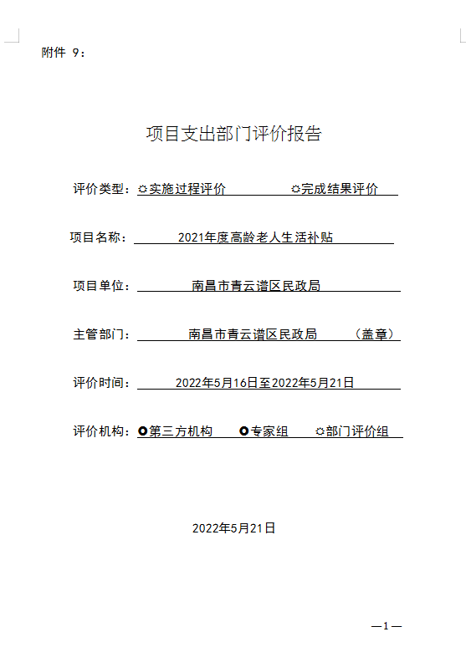
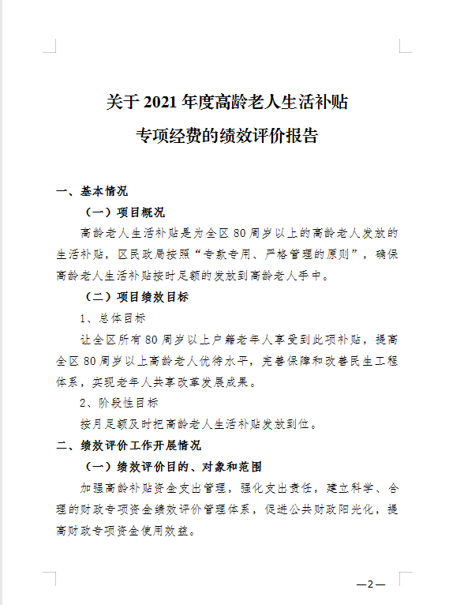
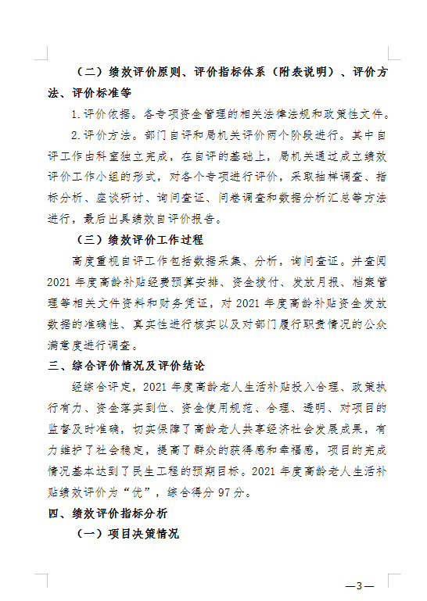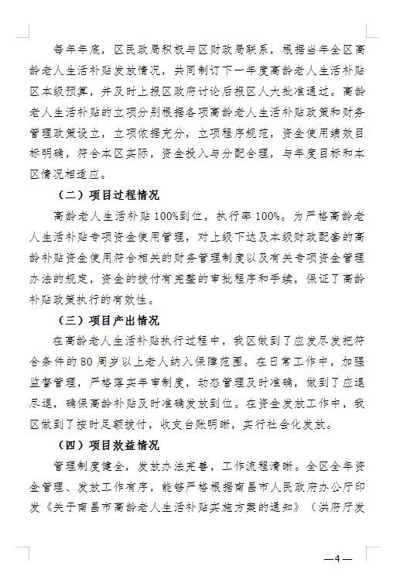
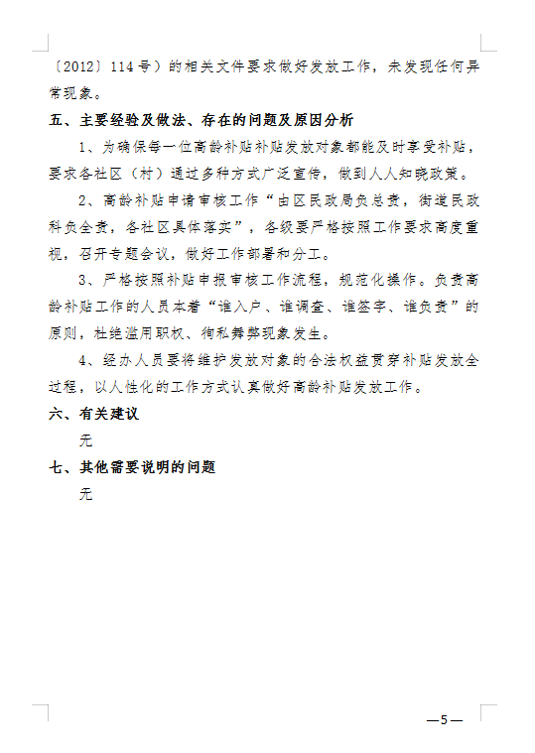

（三）部门评价项目绩效评价结果
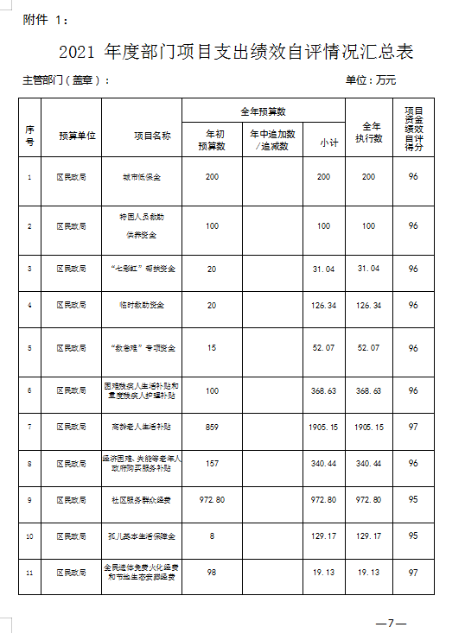
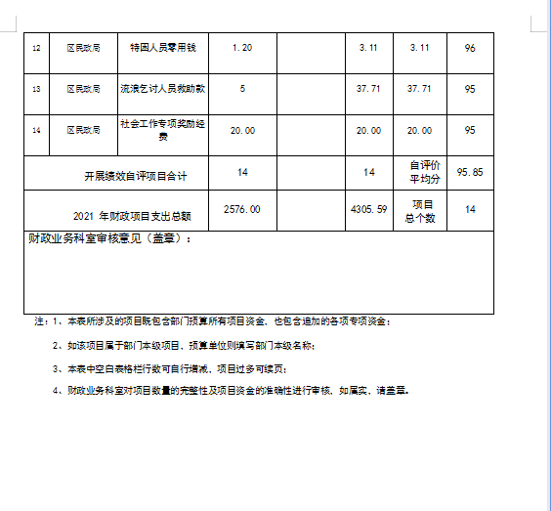

第四部分 名词解释

1、一般公共服务支出反映政府提供一般公共服务的支出。
2、社会保障和就业支出反映政府在社会保障与就业方面的支出。

3、住房保障支出集中反映政府用于住房方面的支出。
4、卫生健康支出反映政府用于卫生健康事业方面的支出。
5、资源勘探信息等支出反映用于资源勘探、制造业、建筑业 、工业信息等方面支出。
6、工资福利支出反映单位开支的在职职工和编制外长期聘用 人员的各类劳动报酬，以及为上述人员缴纳的各项社会保险费 等。
7、商品和服务支出反映单位购买商品和服务支出。 (不包括 用于购置固定资产的支出、战略性和应急储备支出，但军事方 面的耐用消费品和设备的购置费、军事性建设费以及军事建筑 物的购置费等在本科目中反映) 。
8、对个人和家庭的补助反映政府用于对个人和家庭的补助支 出
9、 “三公”经费：指使用一般公共预算财政拨款安排的因公 出国(境)费、公务用车购置及运行维护费和公务接待费。其中 ，因公出国(境)费用反映单位公务出国(境)的国际旅费、国外 城市间交通费、住宿费、伙食费、培训费、公杂费等支出；公 务用车购置及运行维护费反映单位公务用车车辆购置支出(含 车辆购置税)及租用费、燃料费、维修费、过桥过路费、保险 费、安全奖励费用等支出；公务接待费反映单位按规定开支的 各类公务接待(含外宾接待)费用。
10、机关运行经费：行政单位和参照公务员法管理的事业单位 为保障单位运行使用一般公共预算财政拨款安排的基本支出 中的日常公用经费支出。包括办公及印刷费、邮电费、差旅费 、会议费、福利费、日常维修费、专用材料及一般设备购置费、办公用房水电费、办公用房取暖费、办公用房物业管理费、 公务用车运行维护费以及其他费用。

